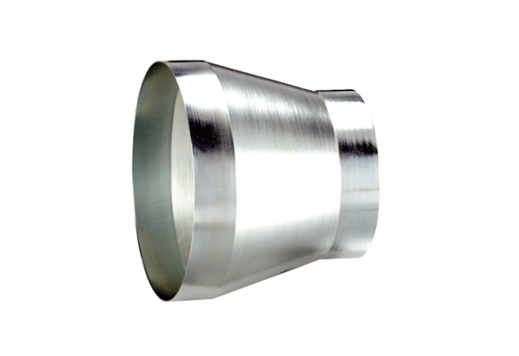Reduzierstück REM 18/12 ExVerpackungseinheit: 1 StückSortiment: C
Artikelnummer: 0055.0303Hersteller: MAICO

